Консультация для родителей
«Безопасность в лесу»
Лес - это верный наш помощник в борьбе за урожай. Деревья хранят влагу, поддерживают полноводность наших рек, смягчают климат, останавливают жаркие пески, рост оврагов, являются могучими зелеными лабораториями, вырабатывающими кислород. Охрана леса- долг и обязанность каждого человека.
Главное, что должны помнить родители – ни при каких обстоятельствах не оставлять ребенка без присмотра.
Напоминайте ребенку эти правила!
- Не ешьте ягоды и грибы. Нужно показывать детям, какие грибы и ягоды нельзя срывать.
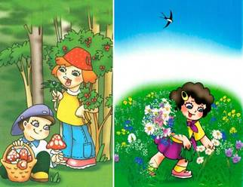
- Не рвите бесцельно цветы! Лекарственные растения – это общее достояние, наше богатство, которое надо бережно использовать и охранять. Собирать растения нужно грамотно, со знанием дела.
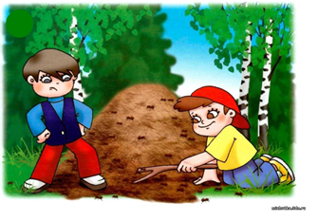
- Не разрушайте муравейники! Муравьи – санитары леса. Они разносят семена растений, рыхлят почву, спасают лес от пожара, уничтожают массу вредных насекомых.

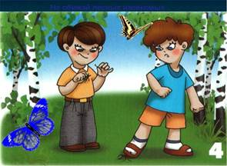
- Не ловите бабочек, кузнечиков, стрекоз, шмелей, пчел! Насекомые опыляют растения, создают красоту нашему лугу. Ловля их – браконьерство. Без бабочек, кузнечиков, стрекоз, шмелей и пчел наш луг – не луг.
- Не собирайте несъедобные грибы, ими лечатся животные! Мухоморы и поганки нужны лесу: их грибница питает влагой и азотом корни деревьев, с которыми они растут рядом. Грибы нужны животным, они ими лечатся.
- Не ловите животных и птиц, не уносите их домой! Животные в природе не потерянные и не брошенные, они живут своей жизнью. Никто не создаст им необходимых условий для роста и развития, кроме родителей.
- Ягоды и орехи собирайте так, чтобы не повредить веточки! Ягоды – источник пищи не только для человека, но и для животных. Сбор ягод в букетики дорого обходится растениям; они долго болеют и даже могут погибнуть.
- Не обрывайте ягоды дикорастущих растений бесцельно! Несъедобными плодами бузины, рябины, крушины, жимолости кормятся птицы.
- Не трогайте ядовитые растения руками, научитесь различать их! Ядовитые растения опасны ля человека только тогда, когда он их ест, берет в руки и нюхает.
- Не собирайте березовый сок! Если поранить весной ствол березы, из него начинает сочиться по каплям прозрачная, чуть сладковатая жидкость – березовый сок. Это вредно для дерева. Растение истощается, так как лишается своих запасов, необходимых для образования молодых побегов и листвы (сок несет питательные вещества для этих органов). Через ранку попадают микробы, которые вызывают различные заболевания дерева. Сама рана долго не заживает.
- Не обрывайте в лесу паутину, не убивайте пауков! Много личинок, гусениц – вредителей истребляют пауки.
- Не подходите близко к гнездам птиц и не разоряйте их! Птицы – враги вредных насекомых. Они уничтожают их в огромных количествах, особенно в период выкармливания своих прожорливых птенцов.
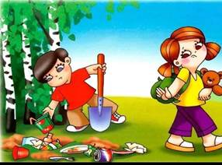
- Не оставляйте после себя мусор! Отдыхая в лесу, помните, что вы находитесь в гостях у природы. Всегда ли вы приводите в порядок то место, на котором отдыхали? Брошенная бумага разлагается в течение 2-х лет, консервная банка не менее – 70 лет. Оставленный вами полиэтиленовый пакет будет лежать сотни лет, так как нет бактерий, которые могут его разложить.

Напоминайте ребенку, что ему нужно держаться всегда рядом с родителями. Ребёнок должен знать: в том случае, если он заблудится, не нужно поддаваться панике и бежать не известно куда. Как только потерял родителей, нужно громко кричать, чтобы можно было найти друг друга по голосу, и оставаться на месте. Ребенок должен быть уверен в том, что его обязательно будут искать. Не нужно звать на помощь в шутку. Ведь если на самом деле понадобиться помощь, вам могут не поверить.
Если мы будем выполнять правила поведения в лесу, и бережно относиться к природе, то наша планета скажет нам СПАСИБО!!!

